Прадмет: матэматыка
Клас: 1
Тэма: (раздзел) Адназначныя лікі
Урок № 31: Тэма ўрока: складанне і адніманне ў межах сямі на практычнай аснове
Матэматыка: вучэбны дапаможнік для 1 класа ўстаноў агульнай сярэдняй адукацыі з беларускай мовай навучання. 1 частка. //Г.Л.Мураўёва., М.А.Урбан. – Мінск: НІА, 2019.
Матэматыка: рабочы сшытак: вучэбны дапаможнік для 1 класа ўстаноў агульнай сярэдняй адукацыі з беларускай мовай навучання. 1 частка. //Г.Л.Мураўёва., М.А.Урбан., С.В.Гадзаава., С.А.Капылова. – Мінск: НІА, 2019.
У 2021/2022 навучальным годзе год зацвярджэння (выдання) вучэбнай праграмы 2017.
Мэта: плануецца, што ў канцы ўрока вучні будуць умець выконваць складанне і адніманне ў межах сямі на практычнай аснове.
Задачы:
- вучыць вучняў выконваць складанне і адніманне лікаў у межах сямі і параўноўваць лікі на практычнай аснове;
- фарміраваць уменне састаўляць запіс роўнасцей, якія ілюструюць састаў вывучаных лікаў; устанаўліваць адпаведнасці паміж схемай, малюнкам, матэматычным запісам;
- садзейнічаць выхаванню самастойнасці.
Матэматыка. 1 клас: самастойныя і кантрольныя работы: варыянт-1; /Г.Л.Мураўёва., М.А.Урбан., С.В.Гадзаава., С.А.Капылова. – Мінск: Аверсэв, 2020. – 78 с. : іл.
Абсталяванне: набор геаметрычных фігур; карткі з лікамі і знакамі дзеянняў; наглядны матэрыял.

Ход урока
І Арганізацыйны момант.
Добрае ранне сонцу і птушкам,
Добрае ранне сынкам і дачушкам!
Добрае ранне ўсім добрым людзям.
Шчыра вітацца мы ўсе не забудзем!
Званочкам звонкім урок павітаўся.
Сядзем за парты. Урок матэматыкі пачаўся!
ІІ Актуалізацыя ведаў і навыкаў навучэнцаў.
- Лік да 20 уперад і назад. (Можна выкарыстоўваць лінейку.)
- Палічыце ад 3 да 8, ад 11 да 4.
- Назавіце лік, які стаіць перад лікамі 9, 17, 19.
- Назавіце лік, які стаіць пасля ліку 6, 15, 118.
- Назавіце лік, які стаіць паміж лікамі 8 і 10, 14 і 16.
- Які лік стаіць справа ад 6, 12.
- Які лік стаіць злева ад 7, 11.
- Назавіце суседзяў ліку 6, 16.
Вусны лік
1)Уставіць у “акенцы” патрэбныя лікі.
+ 4 - 3 + 5 - 1
1

- Растаўце лікі ў “акенцах” у парадку павелічэння. (1, 2, 5, 6, 7.)
- Растаўце лікі ў “акенцах” у парадку памяншэння. (7, 6, 5, 2, 1.)
- Назавіце пары лікаў, сума якіх роўна 7. (1 і 6, 2 і 5.)
2)Запоўніць табліцу.

Складаемае | 3 | 2 | 1 | ?
Складаемае | 4 | ? | 6 | 3
Сума | ? | 7 | ? | 7

3)Рашэнне задач:
а)У вазе ляжала 5 апельсінаў. 2 ужо з’елі. Колькі засталося? (5 – 2 = 3.)
б)У вазу спачатку палажылі 5 апельсінаў, а потым яшчэ 2. Колькі стала?
(5 + 2 = 7.)
Складзіце схемы да выразаў 5 – 2 і 5 + 2. Прыдумайце свае матэматычныя апавяданні па гэтых схемах.
Тэма нашага ўрока – “Складанне і адніманне ў межах сямі на практычнай аснове”. Будзем вучыцца рашаць прыклады на складанне і адніманне ў межах
сямі, устанаўліваць адпаведнасці паміж схемай, малюнкам, матэматычным запісам.
ІІІ Засваенне новых ведаў.
С.62
Вучні разглядваюць запісы 4 + 3 і 7 – 2 , складаюць матэматычныя апавяданні па сюжэтных малюнках. Састаўляюць на партах з дапамогай картак роўнасці. Чытаюць састаўленыя запісы 4 + 3 = 7 і 7 – 2 = 5 з выкарыстаннем слоў “дадаць” і “адняць”.
Фізкультхвілінка
На размінуку станавісь!
Управа – улева пакружысь!
Павароты палічы,
Раз – два – тры, не адставай,
Пачынаем прысядаць –
Раз – два – тры – чатыры – пяць.
А цяпер хадзьба на месцы,
Левай – правай, стой раз – два.
Мы за парты сядзем дружна,
І працягнем наш урок.
ІV Першасная праверка новых ведаў і спосабаў дзейнасці.
Работа з вучэбным дапаможнікам
1)с.62, №1
Вучням прапануецца да кожнай схемы саставіць роўнасці з картак на парце.
2)с.62, №2
Рашэнне прыкладаў. Можна выкарыстоўваць лікавы прамень.
6 + 1 5 + 1 3 + 1 4 + 1
7 – 1 6 – 1 4 – 1 5 – 1
3)с.62, №3
Вучні складаюць матэматычныя апавяданні, тлумачаць схемы і выбіраюць арыфметычныя знакі. Выкладваюць на партах роўнасці, складзеныя з картак з лічбамі і знакамі дзеянняў.
4)с.63, №4
З дапамогай геаметрычных фігур вучні параўноваюць трамваі, тралейбусы, аўтобусы, аўтамабілі. (Абавязкова звяртаецца ўвага на тое, чым адрозніваюцца тарлейбус ад трамвая.)
5)с.63, ?
Выбіраюць роўнасці, якія падыходзяць да малюнка. Вучні абгрунтоўваюць свой выбар.
V Прымяненне ведаў
Работа ў рабочым сшытку
(Пасля кожнага задання вучні вызначаюць узровень выканання на лінеечках поспеху.Настаўнік перад кожным заданнем называе крытэрый, па якім будзе правярацца работа.)
1)с.63. Заданне ад божай кароўкі.
Параўнанне лікаў на практычнай аснове, вынік вучні запісваюць у рабочы сшытак.
2) с. 19, № 4
Матэматыка, самастойныя і кантрольныя работы, варыянт-1(Г.Л. Мураўёва, М.А.Урбан, С.В.Гадзаава, С.А.Капылова)
Параўнанне лікаў з апорай на рад лікаў.
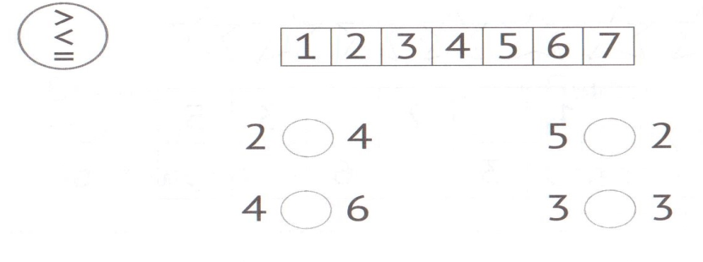
Фізкультхвілінка для вачэй
3)с.34, №1
Матэматычная пропісь.
4)с.34, №2
Злучэнне прыклада з адказам. Пры выкананні задання можна выкарыстоўваць геаметрычныя фігуры, лічыльныя палачкі, лікавы рад.
VІ Замацаванне новых ведаў і спосабаў дзейнасці.
1)С. 34, №3
- Якія прыклады можна скласці да малюнка? Абгрунтуйце свой адказ. (3 + 2 =5, 5 – 1 = 4, 1 + 4 = 5 і г.д.)
- Што вы ведаеце пра прафесію клоўна?
- Хто яшчэ выступае ў цырку?
2)Лагічная задача:
На арэне цырка выступалі 2 клоўна, 3 сабачкі, 1 кошка, 2 малпачкі і дрэсіроўшчыца. Колькі жывёл выступала на арэне цырка?(6.)
Пасля адказу настаўнік вывешвае на дошку малюнкі з лічбамі.
2 3 1 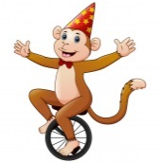 2 1
- Чаму адказ 6? Каго не трэба лічыць? Чаму?
(Няроўнасці вучні выкладваюць на партах з дапамогай картак з лічбамі і знакаў параўнання.)
- Каго больш сабачак ці кошак? На колькі?
- Каго менш малпачак ці сабачак? На колькі?
- Каго больш малпачак ці кошак? На колькі?
VІІ Падвядзенне вынікаў. Рэфлексія “Вясёлы і сумны клоўн”.
- Ці задаволены вы сваёй работай?
Вучні выбіраюць аднаго клоўна, які адпавядае іх настрою.

